Resignificación de los Planes de Vida Comunitarios en el municipio de Pasto
Documento base del plan de vida de la Comuna 6

DOCUMENTO BASE DEL PLAN DE VIDA DE LA COMUNA 6 DEL MUNICIPIO DE PASTO-NARIÑO
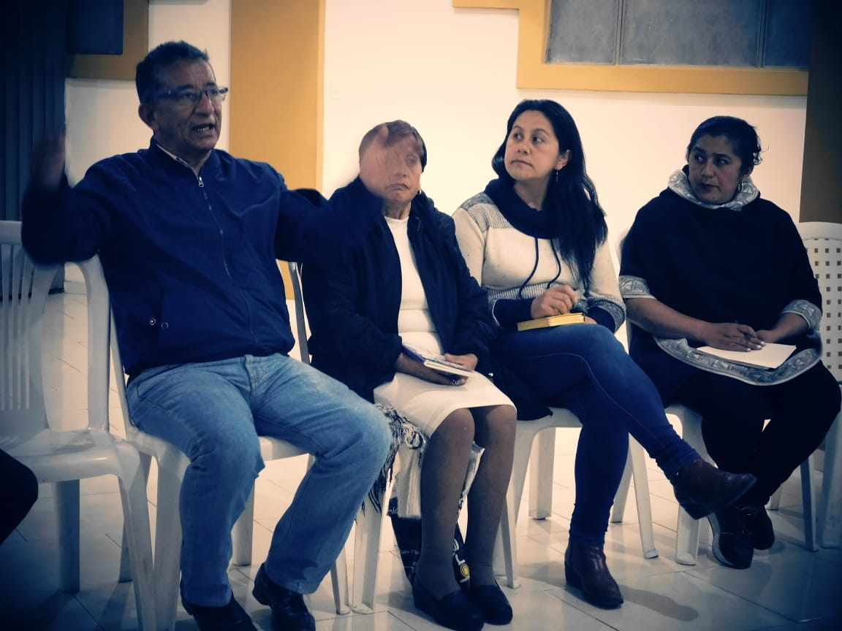

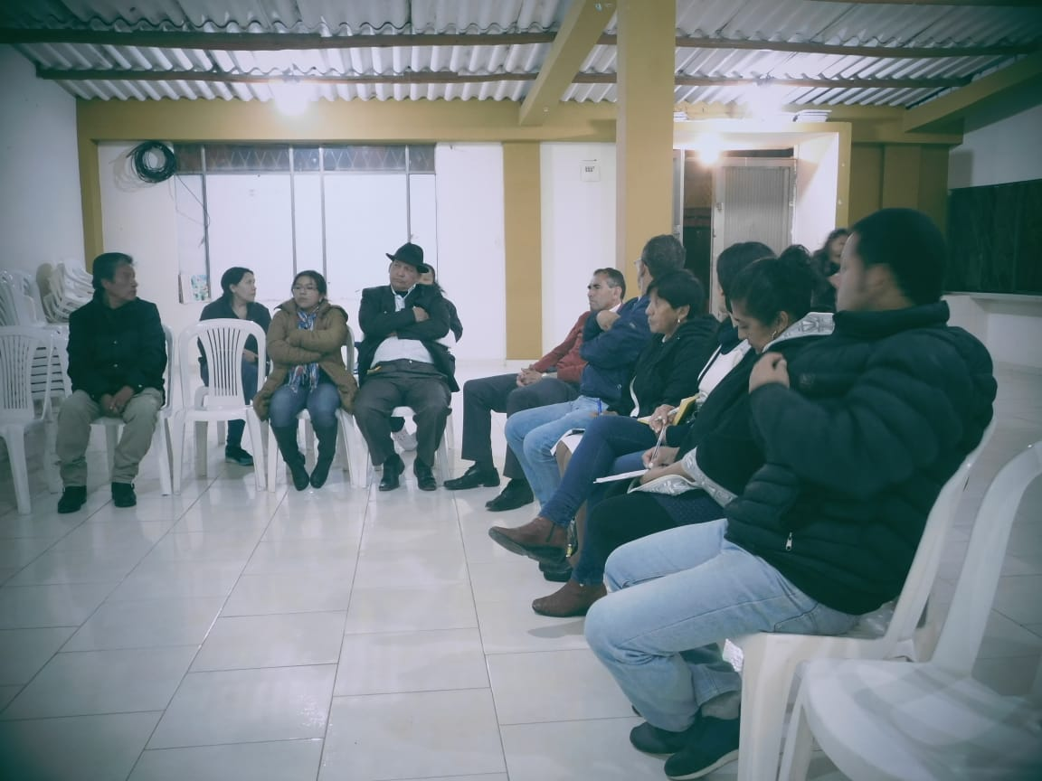

Fotos: Jefferson López

San Juan de Pasto- Nariño
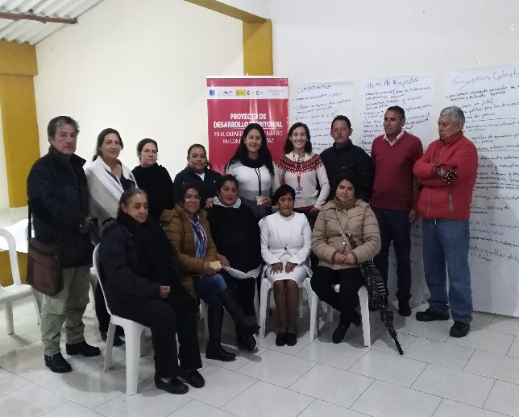
2019

DOCUMENTO BASE DEL PLAN DE VIDA DE LA COMUNA 6 DEL MUNICIPIO DE PASTO-NARIÑO

COMUNA 6
Jóvenes, líderes y lideresas comunitarios y comunidad en general

Alcaldía Municipal de Pasto 2016-2019
Secretaria de Desarrollo Comunitario

Proyecto de Desarrollo Territorial del departamento de Nariño en Condiciones de Paz PDT-Nariño

AGRADECIMIENTOS A:

Universidad Mariana

Universidad de Nariño

San Juan de Pasto- Nariño 2019

Tabla de Contenido
Pág.
PRESENTACIÓN 6
1. ¿QUÉ ES UN PLAN DE VIDA? 8
1.1. ¿Quiénes participan? 8
1.2. ¿Para qué sirve un Plan de Vida? 8
1.3. ¿Cómo se construye un Plan de Vida? 8
1.4. ¿Cuáles son los aspectos legales de un Plan de Vida? 9
2. ¿CÓMO HEMOS TEJIDO NUESTRO PLAN DE VIDA? 9
2.1. Experiencias anteriores 9
2.2. Retroalimentación del Plan de Vida para la paz y el buen vivir 10
3. ¿QUIÉNES SOMOS? 13
3.1. Ubicación geográfica 13
3.2. Población 13
3.3. Barrios que conforman la comuna 13
3.4. Mapa de ubicación 14
4. ¿CÓMO ESTAMOS? 14
4.1. Dimensión Política 15
4.2. Dimensión Social 17
4.3. Dimensión Económica: 19
4.4. Dimensión Cultural: 19
4.5. Dimensión Ambiental: 20
5. ¿HACIA DÓNDE VAMOS? 20
5.1. Dimensión Política 21
5.1.1. Sueños colectivos y acciones concretas 2019 21
5.1.2. Compromisos comunitarios 2019 22
5.2. Dimensión Social 22
5.2.1. Sueños colectivos y acciones concretas 2017-2019 22
5.2.2. Compromisos comunitarios 2019 23
5.3. Dimensión Económica 23
5.3.1. Sueños colectivos y acciones concretas 2019 23
5.3.2. Compromisos comunitarios 2019 23
5.4. Dimensión Cultural 24
5.4.1. Sueños colectivos y acciones concretas 2019 24
5.4.2. Compromisos comunitarios 2019 24
5.5. Dimensión Ambiental 24
5.5.1. Sueños colectivos y acciones concretas 2017-2019 24
5.5.2. Compromisos comunitarios 2019 25
6. REFLEXIONES 25
7. REFERENCIAS BIBLIOGRÁFICAS: 25

Lista de Tablas

Pág.

Tabla 1. Características generales de la dimensión política de la Comuna 6 en Pasto. 15
Tabla 2. Características generales de la dimensión social de la Comuna 6 en Pasto. 18
Tabla 3. Características generales de la dimensión económica de la Comuna 6 en Pasto. 19
Tabla 4. Características generales de la dimensión cultural de la Comuna 6 en Pasto 19
Tabla 5. Características generales de la dimensión ambiental de la Comuna 6 en Pasto 20

Lista de Figuras

Pág.

Figura 1. Minga de pensamiento en la IE Municipal Colegio Libertad de Pasto, en el marco del convenio interinstitucional entre Alcaldía Municipal y Universidad Mariana, 2017 11
Figura 2. Minga de pensamiento en el salón comunal del barrio Nueva Colombia, en el marco del apoyo del PDT-Nariño a la Secretaria de Desarrollo Comunitario, 2019 12
Figura 3. Mapa de la Comuna 6 del municipio de Pasto 14

PRESENTACIÓN

“Las mingas colectivas de pensamiento, las reflexiones sobre nuestra vida cotidiana y el juego y la risa entre la comunidad, nos han llevado a imaginar un mejor mundo, donde todos participamos y trabajamos colectivamente para tejer y disfrutar de la paz, la convivencia, un territorio seguro, sostenible y con identidad propia”

Estimada comunidad, en el municipio de Pasto se vienen adelantando procesos de participación democrática importantes como Los Planes de Vida Comunitarios. Estos instrumentos autónomos de planificación y gestión territorial, fueron elaborados en 11 comunas y 13 corregimientos en el año 2006, mediante varios ejercicios de participación ciudadana y comunitaria, a partir de una alianza estratégica entre las organizaciones comunitarias y sociales, la Administración Municipal, la ONG Suyusama y Fundación Social.
Este trabajo colectivo permitió trazar las visones compartidas a 20 años en la dimensión política, social, económica, cultural y ambiental en cada territorio. Sin embargo, varios sueños, programas y proyectos priorizados en su momento, no se han logrado desarrollar debido a la falta de apoyo institucional y el empoderamiento comunitario. Pero también es necesario resaltar que algunos sectores han realizado varios esfuerzos para actualizar y desarrollar sus propios Planes de Vida.
Es así como desde el año 2017, empieza un nuevo proceso de Resignificación de los Planes de Vida Comunales en el municipio de Pasto, en manos de la Alcaldía Municipal en alianza con la Universidad Mariana y la Universidad Nariño. Esto con el propósito de fortalecer la cultura participativa, comunitaria e incluyente desde un enfoque diferencial, contemplado también en el Plan de Desarrollo Municipal 2016-2019, “Pasto Educado Constructor de Paz”, particularmente en el Pacto por un Gobierno Abierto y Participativo, y su ruta especializada para el fortalecimiento social comunitario.
La retroalimentación de este proceso en el año 2019 es coordinada por la Secretaría de Desarrollo Comunitario de la Alcaldía Municipal, apoyada por la Universidad Nariño y el Proyecto de Desarrollo Territorial del Departamento de Nariño en Condiciones de Paz (PDT-Nariño), el cual es financiado por la Agencia Española de la Cooperación Internacional para el Desarrollo (AECID) y la Unión Europea. Así, se han llevado a cabo diálogos de saberes con las 12 comunas de la zona urbana y los 17 corregimientos en la zona rural de Pasto, para la validación de insumos de planes de vida y construcción de lineamientos de política pública de participación ciudadana e incidencia en planes de desarrollo y otros escenarios de participación.
Esta vez, los ejercicios de participación ciudadana y democrática se orientan hacia un objetivo común y multidimensional: trazar una hoja de ruta autónoma que permita llevar a la práctica los escenarios soñados para vivir en paz y vivir bonito en el territorio, y en general, para un buen vivir de las comunidades.
Se espera que estos documentos base orienten la toma de decisiones y acciones eficientes, equitativas y sostenibles a nuestras comunidades. Además de contribuir al desarrollo, fortalecimiento y sostenibilidad de las iniciativas comunitarias en función de sus sueños colectivos. Lo anterior sin perder de vista que las mismas organizaciones sociales de base, deben asumir el liderazgo y compromiso para lograr el territorio soñado. Así mismo, es necesario tener en cuenta que estos insumos deben ser articulados con el propio Plan de Vida y otros instrumentos de planeación, tales como el Plan de Desarrollo Municipal y/o políticas públicas.
De ahí que, la recuperación de nuestra memoria colectiva, la apropiación social del conocimiento, la cohesión social, el diálogo de saberes y compartir de sabores, el empoderamiento comunitario y la recuperación de la confianza en nuestra ciudadanía y las instituciones, son fundamentales para la sostenibilidad de este proceso de Resignificación de los Planes de Vida Comunitarios en el municipio de Pasto, en el corto, mediano y largo plazo.
En las siguientes líneas se presenta las reflexiones desde la Comuna 6 sobre las siguientes preguntas: ¿Qué es un Plan de Vida?, ¿Cómo hemos tejido nuestro Plan de Vida?, ¿Quiénes somos?, ¿Cómo estamos?, y ¿Hacia dónde vamos?. Por tanto, los invitamos a leernos, conocernos y entendernos como comunidad, a continuar conversando larga y tendidamente y participando en esta minga de pensamiento para la paz, la vida y el buen vivir.

San Juan de Pasto, octubre de 2019

¿QUÉ ES UN PLAN DE VIDA?

Es un instrumento de planeación y gestión propio, autónomo y colectivo que se construye a través del diálogo de saberes y un proceso participativo en las comunas y corregimientos del municipio de Pasto. En este se identifica la situación actual, las problemáticas y necesidades de nuestras comunidades, así mismo, las posibles alternativas de solución y aprovechamiento de oportunidades. En consecuencia, plasma nuestras visiones, sueños y acciones compartidas en el largo plazo en cada una de las dimensiones del territorio: política, social, económica, cultural y ambiental.

¿Quiénes participan?

Nuestros niños y niñas, jóvenes, adultos mayores, mujeres, hombres, madres comunitarias, comunidades y organizaciones indígenas, campesinas, productivas, afrodescendientes y LGTBI, dirigentes comunales, Juntas de Acción Comunal, Juntas Administradoras Locales, Juntas de acueducto y alcantarillado, comités culturales, deportivos, ecológicos y salud, la academia y la comunidad en general.

¿Para qué sirve un Plan de Vida?

- Como carta de navegación de cogestión territorial en las comunas y corregimientos.
- Articular intervenciones comunitarias e institucionales que solucionen problemáticas y necesidades y promuevan las potencialidades, mediante el presupuesto participativo, los programas y proyectos de los planes de desarrollo municipal y departamental, entre otras políticas públicas.
- Orientar el logro de los sueños de la comunidad para vivir en paz y su buen vivir.

¿Cómo se construye un Plan de Vida?

Participativa y democráticamente desde la comunidad de las comunas y corregimientos, a través de espacios colectivos como asambleas, talleres, encuentros e intercambios de saberes, mingas de pensamiento y de la palabra, ollas comunitarias, jornadas ecológicas y actos culturales y deportivos.

¿Cuáles son los aspectos legales de un Plan de Vida?

- Constitución Política de Colombia 1991 en sus artículos no. 339 y 344, los cuales hablan sobre la planeación territorial.
- Ley 152 del 15 de julio de 1994. Por la cual se establece la Ley Orgánica del Plan de Desarrollo.
- Ley 388 del 18 de julio 1997. Por la cual se modifica la Ley 9ª de 1989, y la Ley 3ª de 1991 y se dictan otras disposiciones. En esta se hace referencia a los Planes de Desarrollo y Ordenamiento Territorial.
- Ley 743 de 2002. Por la cual se desarrolla el artículo no. 38 de la Constitución Política de Colombia en lo referente a los organismos de acción comunal. (Art. 4-19) numeral E y D.
- Ley 1551 de 6 de julio 2012. Por la cual se dictan normas para modernizar la organización y el funcionamiento de los municipios, artículo no. 3.
- Ley Estatutaria 1757 de 2015. Por la cual se dictan disposiciones en materia de promoción y protección del derecho a la participación democrática, artículo no. 90, 92, 93, 399 y 342.
- Acuerdo Número 012 (Mayo 30 de 2016). Por el cual se adopta el Plan de Desarrollo del Municipio de Pasto 2016 – 2019 “Pasto Educado Constructor de Paz”.

¿CÓMO HEMOS TEJIDO NUESTRO PLAN DE VIDA?

Experiencias anteriores

La Comuna 6 se ha consolidado a partir del trabajo comunitario, de tal manera que se ha edificado casas por medio de eventos culturales y mingas realizados entre los diferentes socios; así mismo ha sido factor determinante de su crecimiento los subsidios familiares para viviendas. En general se destaca el barrio Tamasagra (1969) y Agualongo por su antigüedad y tamaño. También se fundaron nuevos barrios sobre la vía panamericana como Sumatambo, Nueva Colombia (1985), Quillasinga (1985), Caicedo Alto (1985), Altamira (1988), Luis Carlos Galán, y Santa Anita, desde ahí se divide y empieza la parte rural de Jongovito.

Es así como el sentido de cooperación dentro de esta comuna se ha mantenido a lo largo del tiempo. Lo cual, ha contribuido a la construcción de Plan de Desarrollo Local 2012-2020: “Construyendo futuro para el bienestar de todos”, donde los diversos actores sociales y comunitarios hacen sus aportes y sugerencias a los nuevos gobiernos e instituciones. Según la actual presidenta de ASOJUNTAS, el objetivo de dicho plan es lograr que mediante:

“la participación y la concertación se tomaran decisiones y acciones de todos los actores sociales de la comuna, que intervienen bajo la estrategia de desarrollo humano sostenible y sustentables, con el fin de hacer más efectiva la utilización de los recursos de inversión pública y privada, para participar en la construcción colectiva del patrimonio de todos”.

Así, la Comuna 6 ha avanzado en términos de equipamientos colectivos como salones comunales, espacios públicos y deportivos, sistemas de seguridad y organización comunitaria. Sin embargo, también se presentan distintos sueños y retos por lograr y superar (Apoyo al proyecto Resignificación de planes de vida comunitarios 2017-2018), por lo cual, el presente documento base intenta fortalecer la visión compartida, mediante la presentación de nuevos insumos y reflexiones construidos desde el año 2017.

Retroalimentación del Plan de Vida para la paz y el buen vivir

Hoy por hoy, la Comuna 6 en articulación con la Secretaria de Desarrollo Comunitario de la Administración Municipal (2016-2019), la Universidad Mariana y la Universidad Nariño, continúa fortaleciendo su desarrollo, en el marco del proceso de participación ciudadana para la resignificación de planes de vida comunitarios en el municipio de Pasto.

En primera instancia, se realizó un autoreconocimiento de la comunidad y su historia a partir de los relatos orales, conversaciones y observaciones participantes. Esto permitió delimitar el territorio (fronteras físicas y ancestrales) e identificar varios aspectos estructurantes del mismo, tales como las relaciones, significados y sentidos vecinales y organizacionales a nivel comunitario, social, político y económico, que han permitido consolidar los barrios y el Plan de Desarrollo Local de la Comuna.

En segunda instancia, la aproximación a la construcción del diagnóstico situacional de la Comuna 6 en las cinco dimensiones del Plan de Vida y también del territorio: política, social, económica, cultural y ambiental, es el resultado de la revisión documental y otro tipo de instrumentos de planificación como el Plan de Ordenamiento Territorial del Municipio de Pasto 2015-2027 “Pasto Territorio Con-Sentido” (cuadernos diagnósticos, documento técnico de soporte, programa de ejecución y ruta para la construcción participativa) y el Plan de Desarrollo Municipal 2016-2019. Así también, surge del diálogo de saberes y talleres participativos realizados con la comunidad para recopilar información sobre la historia de la comuna, la identificación de problemáticas y necesidades y la propuesta de sueños de futuro (Figura 1).

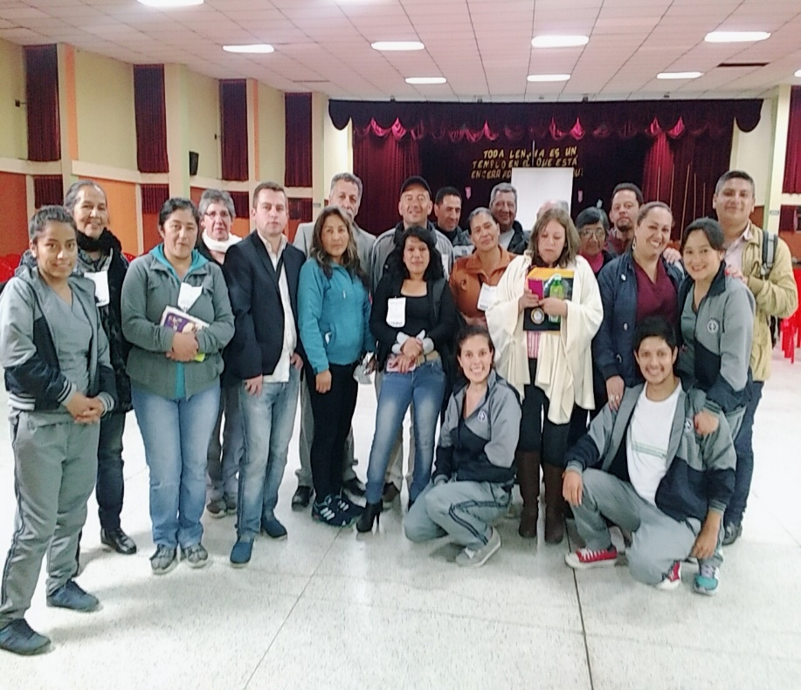

Figura 1. Minga de pensamiento en la IE Municipal Colegio Libertad de Pasto, en el marco del convenio interinstitucional entre Alcaldía Municipal y Universidad Mariana, 2017
Foto: Estudiantes de Trabajo Social de la Universidad Mariana

Finalmente, la validación del proceso de participación ciudadana en el fortalecimiento del desarrollo de la Comuna, apoyada por el Proyecto de Desarrollo Territorial de Nariño en Condiciones de Paz-Fase II (PDT-Nariño), que es financiado por la Agencia Española de Cooperación Internacional para el Desarrollo-AECID, conllevó a que la Comuna 8 identificara algunos sueños, acciones concretas y compromisos comunitarios que permitan acercarse a los elementos de una visión compartida en cada dimensión (Figura 2).

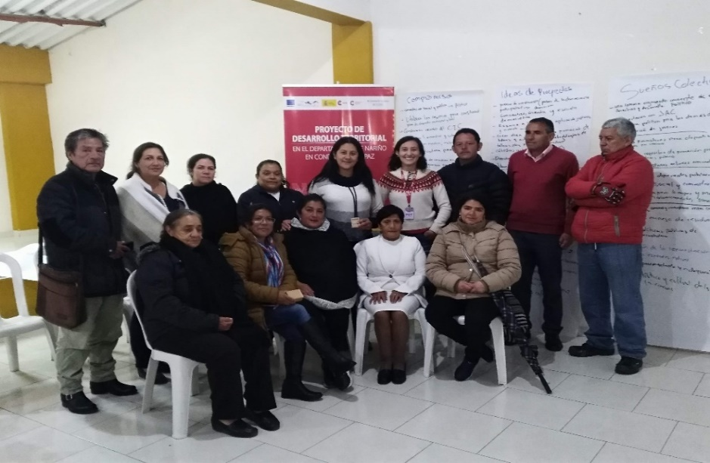
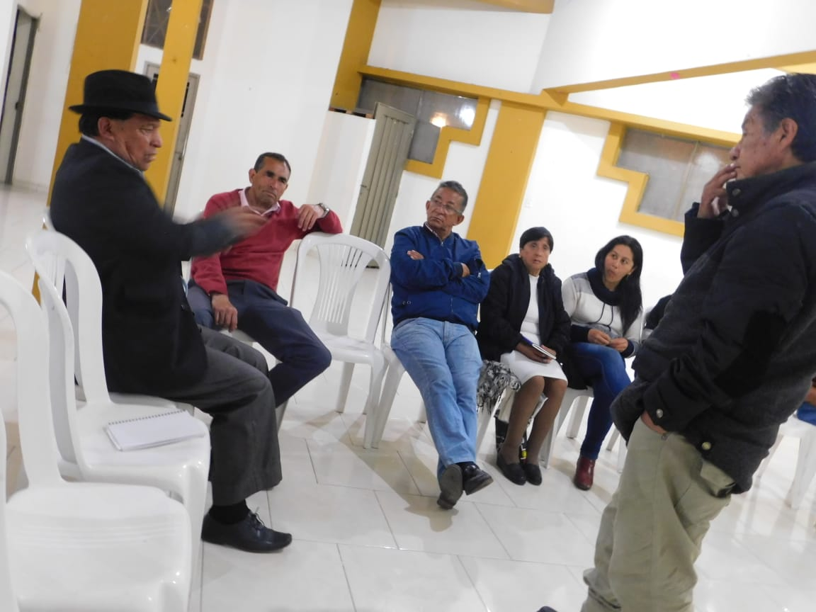

Figura 2. Minga de pensamiento en el salón comunal del barrio Nueva Colombia, en el marco del apoyo del PDT-Nariño a la Secretaria de Desarrollo Comunitario, 2019
Foto: Jefferson López

Este documento base se constituye entonces, en una hoja de ruta para fortalecer la visión construida desde la comunidad. Refleja las voces de los pastusos que intentan recordar el pasado o los escenarios y lugares de dónde vienen, para ser conscientes de su presente o situación actual y añorar un mejor futuro. Estos escenarios alternativos involucran el deseo colectivo por acceder a los bienes públicos, más y mejores trabajos, escenarios de paz, convivencia, ética y legalidad, inclusión social y territorial y una mejor relación con el ambiente y la naturaleza que les permita disfrutar de un buen vivir en su comuna.

El buen vivir es comprendido como una forma multidimensional de organizar y vivir la vida por parte de las comunidades locales, teniendo en cuenta sus historias, identidades, heterogeneidades, autonomías, derechos y compromisos colectivos para la transformación. Lo cual, también se complementa con algunos objetivos del desarrollo humano y el desarrollo sostenible a nivel económico, social y ambiental, así también, con la construcción de la paz desde las comunidades y distintos territorios en nuestro Colombia.

QUIÉNES SOMOS?

Ubicación geográfica

La Comuna 6 se encuentra ubicada al sur occidente de Pasto. Su perímetro inicia a mano derecha por la esquina del colegio INEM, Sumatambo, Bachue, el Cirgo llegando al colegio Libertad.

Población

De acuerdo con el Plan de Ordenamiento Territorial del municipio de Pasto 2014-2027, la Comuna 6 cuenta con 40.660 habitantes aproximadamente.

Barrios que conforman la comuna

La Comuna 6 se compone de 43 barrios: Agualongo, Altamira, Bachue, Caicedo, Ciudad Jardín, Cooperativa Popular Nariñense, El Estadio Libertad, Gilberto Pabón, Granada I,II,III,IV, Jerusalén, La Cruz, La Palma, Los Fundadores, Luis Carlos Galán, Mijitayo I, II, Mijitayo Bajo, Mirador De Niza, Niza I,II,III, Nueva Colombia, Prados Del Niza, Quillacinga, Quito López I,II,III, San Carlos, San Miguel de Obonuco, San Sebastian, Santa Isabel, Santanita, Sumatambo, Tamasagra I,II, Tequendama, Valle Lili, Villa De Los Ríos. Cirgo.

Mapa de ubicación

Figura 3. Mapa de la Comuna 6 del municipio de Pasto
Fuente: Plan de Ordenamiento Territorial de Pasto 2014-2027

¿CÓMO ESTAMOS?

Esta sección presenta una lectura y comprensión del territorio de la Comuna 6 del municipio de Pasto, a partir de la identificación de las condiciones generales en cada una de sus dimensiones: política, social, económica, ambiental y cultural. Por tanto, esta aproximación a un diagnóstico situacional sobre las estructuras organizativas, las relaciones sociales y comunitarias, las necesidades básicas insatisfechas, el estado de los derechos humanos, las actividades económicas y productivas, las relaciones entre el hombre y la naturaleza a la hora de producir, consumir, movilizarse o asentarse y las prácticas, saberes e identidades culturales, permite posteriormente, orientar la planificación y gestión colectiva de dicha comuna. Es decir, este análisis conlleva a plantear las respuestas de la pregunta: ¿Hacia dónde vamos?.

Dimensión Política

Aquí se presenta la estructura organizativa, un análisis desde el proceso y resultados del presupuesto participativo y la identificación de problemáticas y necesidades políticas en la comuna.

Tabla 1. Características generales de la dimensión política de la Comuna 6 en Pasto.
Estructura Organizativa | - Cuenta con una Junta Administradora Local (JAL), cuyo presidente es el señor Lucio Obando Mora.  - La presidenta de la Asociación de Juntas de Acción Comunal (ASOJAC), es la señora Sonia Patricia Erazo Rivera.  - En la actualidad existen 33 Juntas de Acción Comunal con 7.821 afiliados.  - Se encuentran diversas instituciones como la Iglesia Niño Jesús de Praga, el CAI, una sede de Casa de Justicia, la oficina de Bienestar Social de la Alcaldía de Pasto, el colegio INEM, San Felipe Neri, Betlemitas y Filipense.  - Los dirigentes de la Comuna 6 manifiestan que se está trabajando la construcción del Plan de Desarrollo Local, siendo este un proceso que inicia en el año 2012 a partir de la participación comunitaria de los diferentes organismos de la acción comunal, ediles, agremiaciones y sociedad civil.
División político-administrativa | - Cuenta con 33 JAC de los barrios: Mirador Niza II, Granada III, Luis Carlos Galán, Caicedo Alto, Quillacinga, Caicedo Etapa I, Villa Santa Marta, Bachue, San Sebastián, Mijitayo Bajo, Santa Isabel, Granada IV Etapa, La Palmas, Nueva Colombia, Villa de los Ríos, Granada I-II, Agustín Agualongo, Niza I, San Miguel Jongovito, San Carlos, Jerusalén, Los Guaduales, Tamasagra II, Fundadores, Quito Lopez I Etapa, Tamasagra Etapa I, Quito Lopez II Etapa, Altamira, Sumatambo, La Cruz, Santa Anita, Mijitayo Alto, Quito López III Etapa
Presupuesto Participativo | El proceso Cabildos de Presupuesto Participativo en la actual Administración 2016-2019, recupera la real y verdadera participación democrática, donde se destina una parte de sus recursos para que sea decidida por los habitantes de los territorios y dar soluciones a las necesidades y problemas, articulados con la visión y objetivos institucionales en el marco del Plan de Desarrollo Municipal” Pasto educado constructor de paz”.  En esta oportunidad se profundiza la construcción de un modelo de identidad y democracia participativa donde se identifica el ciclo de la participación como un patrimonio legítimo y cultural.  Implementada la ruta metodológica se organizan las asambleas de Pre-Cabildos o mingas de pensamiento para intercambiar saberes y experiencias, socialización de la dinámica del proceso, elección de los facilitadores, concreción de las reglas de juego para la presentación de iniciativas y la asignación del techo presupuestal de la comuna: $ 759.655.699  Después del proceso de Pre- Cabildos, la Comuna 6 priorizó las siguientes necesidades:  - Construcción de gradas y muro de contención en la cancha deportiva, B/ Quillasinga.  - Construcción de una cancha de futbol 5, mantenimiento de juegos infantiles B/ San Carlos, Santa Anita y Luis Carlos Galán.  - Pavimento rígido Carrera 24 entre calle 12 sur primera fase B/ Altamira y Tamasagra.  - Mejoramiento en adoquinamiento calle 1, B/ Caicedo primera etapa.  - Adecuación parque bio saludable, B/ Nueva Colombia.  - Construcción de gradas comunitarias y adoquinado de paso peatonal, barrió granada III etapa.  - Construcción de gradas comunitarias y muro de contención de paso peatonal, B/ granada I y II etapa.  - Instalación de cinco bioparques B/ Tamasagra I etapa.  - Construcción salón cultural, B/ Quito López I Y II etapa.  - Compra de predios, acueducto. B/ Granada IV etapa.  De lo anterior, resultaron los siguientes proyectos que se encuentran ejecutados o en ejecución:  - Jóvenes emprendedores “La Barbería Artística”  - Adecuación bio parque saludable Barrio Nueva Colombia.  - Instalación de cinco bioparques Barrio Tamasagra Primera Etapa.  - Construcción de gradas y muro de contención en la cancha deportiva Barrio Quillacinga.  - Construcción de una cancha de futbol 5, mantenimiento de juegos infantiles Barrio San Carlos, Santa Anita y Luis Carlos Galán.  - Pavimento rígido Carrera 24 entre calle 12 sur Barrio Altamira y Tamasagra Municipio de Pasto I fase.  - Mejoramiento en Adoquinamiento calle 1 sur Caicedo Primera etapa.  - Construcción de gradas comunitarias y adoquinado de paso peatonal Barrio Granada III  - Construcción de gradas comunitarias y muro de contención de paso peatonal Barrio Granada I y II.  - Construcción salón cultural Barrio Quito López I y II.  - Espacio para el deporte la salud la Convivencia y la Paz.  - Espacio para el deporte la salud la Convivencia y la Paz
Problemáticas y necesidades | - Débil formación a nivel general para realizar autogestión comunitaria de proyectos que beneficien a la comunidad.  - Baja articulación con las organizaciones comunes presentes, por falta de integración y sectorización en la toma de decisiones.
Fuente: Elaboración propia con base a Plan de Desarrollo Local de la comuna 2012, Plan de Ordenamiento Territorial de Pasto 2014-2027, Plan de Desarrollo Municipal 2016-2019, Apoyo al proyecto Resignificación de planes de vida comunitarios 2017 y diálogo de saberes con habitantes de la Comuna 6

Dimensión Social

En esta dimensión se presenta los equipamientos y aspectos relacionados con la satisfacción de los derechos fundamentales como salud y educación, así también la recreación y deporte e identificación de problemáticas y necesidades sociales en la comuna.

Tabla 2. Características generales de la dimensión social de la Comuna 6 en Pasto.
Salud y bienestar | - La Comuna cuenta con un puesto de salud: Tamasagra, el cual brinda el servicio a toda la comuna, no solo desde su sede principal sino también a través de campañas de vacunación, higiene oral, crecimiento y desarrollo, etc.  - Se encuentra el cementerio Jardines de las Mercedes, el cual cuenta con servicio de cremación.  - Se proyecta el mejoramiento del sistema de alcantarillado en ciertos sectores.
Educación | - Se encuentran varios colegios e instituciones educativas que le brindan a los niños y los jóvenes, tales como el Colegio Libertad y una sede del colegio Champagnat, al igual que las ya mencionadas INEM, San Felipe Neri, Betlemitas y Filipense, que ofrecen educación primaria y secundaria al sector.
Seguridad y convivencia | - Algunos sectores de la Comuna han optado por implementar sistemas de alarma, cámaras y seguridad propias y privadas.  - Trabajo comunitario mediante mingas para obtener recursos, los cuales son destinados al mejoramiento de la misma infraestructura de los barrios.  - Cuenta con una sede de la Casa de Justicia.
Recreación y deporte | - Algunos barrios como Tamasagra, Billa de los Ríos, Quinto López, Urbanización Quillacinga, Caicedo Alto y La Palma tienen parques y polideportivos.  - Presencia de PASTODEPORTES, lo cual aunado a la gestión de líderes y lideresas, permite desarrollar actividades deportivas como microfútbol o rumba terapia, con el fin de la sensibilizar a la población sobre la importancia de los hábitos de vida saludable y actividad física.
Problemáticas y necesidades | - Dificultades de acceso y movilización por vías en mal estado y sin pavimentación en el barrio Villa de los Ríos, Alta Mira, Quinto López, Urbanización Quillacinga, Caicedo Alto , La Palma, Los Guaduales.  - Inseguridad debido a la falta de la presencia policial, consumo de sustancias psicoactivas, alcoholismo y pandillismo.  - Mal estado de los elementos que conforman el espacio público, tales como parques recreativos.
Fuente: Elaboración propia con base a Plan de Desarrollo Local de la comuna 2012, Plan de Ordenamiento Territorial de Pasto 2014-2027, Plan de Desarrollo Municipal 2016-2019, Apoyo al proyecto Resignificación de planes de vida comunitarios 2017 y diálogo de saberes con habitantes de la Comuna 6

Dimensión Económica

A continuación se presenta las principales actividades económicas que influyen en la producción y la generación de trabajo y empleo, la identificación de problemáticas y necesidades económicas en la comuna.

Tabla 3. Características generales de la dimensión económica de la Comuna 6 en Pasto.
Actividades económicas y productivas | - Cuentan con diferentes zonas comerciales donde destacan supermercados, carnicerías, cacharrerías, ferreterías, peluquerías y farmacias.  - El barrio Tamasagra se destaca por el grado de desarrollo comercial tanto de productos agropecuarios o mercados campesinos, como otro tipo de bienes y servicios.  - Construcciones de vivienda nueva de tipo vertical.
Problemáticas y necesidades | - Baja generación de ingresos monetarios que permitan mejores condiciones de vida a la población.
Fuente: Elaboración propia con base a Plan de Desarrollo Local de la comuna 2012, Plan de Ordenamiento Territorial de Pasto 2014-2027, Plan de Desarrollo Municipal 2016-2019, Apoyo al proyecto Resignificación de planes de vida comunitarios 2017 y diálogo de saberes con habitantes de la Comuna 6

Dimensión Cultural

La Comuna 6 ha identificado ciertos elementos, expresiones y manifestaciones que hacen parte de su identidad y cultura.

Tabla 4. Características generales de la dimensión cultural de la Comuna 6 en Pasto
Expresiones artísticas y culturales | - Cultura y tradición artesanal relacionada con la madera, tamo, barniz, entre otros.  - Así mismo se encuentra varios grupos de danza, música y arte.
Espacios y equipamientos culturales | - Cuenta con salones comunales y culturales.
Problemáticas y necesidades | - Baja integración e inclusión social y cultural debido  a la insuficiencia de salones culturales, lo cual genera interrupciones de las actividades y procesos de desarrollo entre los distintos grupos y comités de la comuna.
Fuente: Elaboración propia con base a Plan de Desarrollo Local de la comuna 2012, Plan de Ordenamiento Territorial de Pasto 2014-2027, Plan de Desarrollo Municipal 2016-2019, Apoyo al proyecto Resignificación de planes de vida comunitarios 2017 y diálogo de saberes con habitantes de la Comuna 6

Dimensión Ambiental

A partir del diagnóstico realizado en esta dimensión se tiene en cuenta la articulación con entidades territoriales y los riesgos ambientales, y la identificación de problemáticas y necesidades ambientales en la comuna.

Tabla 5. Características generales de la dimensión ambiental de la Comuna 6 en Pasto
Factores ambientales y biodiversos | - Varios barrios cuentan con zonas verdes y parques recreativos.  - Varios nacimientos de agua que recorren la comuna.  - La comunidad realiza mingas de trabajo para podar árboles y mejorar espacio público en relación con zonas verdes.
Problemáticas y necesidades. | - Contaminación ambiental por el desconocimiento y desorganización con respecto al manejo de residuos sólidos.  - Exposición al riesgo volcánico de las viviendas y la misma Comuna.  - Alta presencia de fauna callejera.
Fuente: Elaboración propia con base a Plan de Desarrollo Local de la comuna 2012, Plan de Ordenamiento Territorial de Pasto 2014-2027, Plan de Desarrollo Municipal 2016-2019, Apoyo al proyecto Resignificación de planes de vida comunitarios 2017 y diálogo de saberes con habitantes de la Comuna 6

¿HACIA DÓNDE VAMOS?

En esta oportunidad se presenta algunos escenarios alternativos que han sido pensados, soñados e imaginados participativa y colectivamente en cada una de las dimensiones del territorio de la Comuna 6. En consecuencia, se debe aclarar que aquí se parte de la revisión de la visión general del Plan de Desarrollo Local “Construyendo futuro para el bienestar de todos”, planteada en el año 2012:

Para el año 2020, la comuna seis será un territorio reconocido por impulsar e integrar el desarrollo humano con equidad, basado en las relaciones de confianza, la inclusión, la participación y la construcción colectiva; teniendo en cuenta como pilares del desarrollo, la educación y la gestión comunitaria, donde sus habitantes y sus organizaciones de base aporten al avance social, económico, político y ambiental.

Así mismo, se trae a colación los elementos de una visión de futuro para la Comuna, planteados en el marco del convenio interinstitucional entre la Universidad Mariana y la Alcaldía Municipal en el año 2017. De manera complementaria, se tocan algunos sueños colectivos, ideas de proyectos o estrategias y compromisos comunitarios a partir del diálogo de saberes con la comunidad, liderado por la Alcaldía Municipal y apoyado por el PDT-Nariño en el año 2019.
En consecuencia, se realizó un ejercicio de análisis, reflexión y diálogo propositivo para retroalimentación de las visiones compartidas en el marco de la construcción de la paz y buen vivir.

Dimensión Política

Sueños colectivos y acciones concretas 2019

La Comuna 6 soñamos con una mejor organización social y comunitaria, conscientes de nuestros derechos políticos, las leyes sobre justicia y anticorrupción, también de la importancia de la concertación y el diálogo con todo tipo de organizaciones políticas, sociales, civiles y comunitarias. De igual manera, deseamos que las Juntas de Acción Comunal (JAC), los jóvenes y las mujeres participen de manera efectiva en el desarrollo de la comuna y que las políticas públicas que se formulen y desarrollen en el municipio de Pasto puedan contar con procesos de formación para la participación ciudadana y comunitaria previamente. Soñamos entonces con, una comuna fuerte a nivel político para incidir en las otras dimensiones: social, económico, cultural y ambiental.
Entre las estrategias e ideas de proyectos establecemos:
- Fomentar procesos de sensibilización, concientización, orientación y formación política en asuntos participativos y democráticos.
- Avanzar desde la participación ciudadana hacia la democracia representativa.
- Creación de una escuela de líderes cuya metodología de formación sea pertinente socialmente.
- Campañas y jornadas de socialización permanentes con respecto al desarrollo de las políticas públicas existentes en el municipio de Pasto.

Compromisos comunitarios 2019

- Continuar identificando problemas y necesidades de la comuna, para proponer colectivamente programas y proyectos que propendan por el mejoramiento de la calidad de vida de los ciudadanos, no solo con aspectos relacionados con la dimensión política, sino también social, económica, cultural y ambiental.
- Hacer uso de los diversos insumos e instrumentos construidos participativamente en la planeación del desarrollo local y municipal.
- Informarse sobre el marco normativo existente con respecto a la prevención y sanación de la corrupción para contribuir a que se desarrollen prácticas de justicia y equidad social y comunitaria.

Dimensión Social

Sueños colectivos y acciones concretas 2017-2019

La Comuna 6 soñamos con Instituciones Educativas que impartan activamente cátedras relacionadas con la participación ciudadana y democrática y la implementación de becas formativas para niños, niñas, jóvenes y personas deportistas en las distintas comunas. Añoramos la inclusión social de los distintos actores comunales y grupos poblacionales en los procesos de planeación y ejecución de las políticas, planes, programas y proyectos para el desarrollo colectivo. Así mismo, deseamos que podamos integrarnos cada vez más con las diversas comunas y corregimientos del municipio en términos sociales, comunales y comunitarios, para lo cual es necesario tener mejores condiciones de acceso y movilización.
Entre las estrategias e ideas de proyectos establecemos:
- Pavimentación, mejoramiento y adecuación de calles y vías de comunicación en la totalidad de barrios de la comuna.
- Construcción del centro de integración comunal y comunitaria en el barrio Sumatambo.
- Construcción de un coliseo cubierto.
- Construcción de salones comunales.
- Construcción, mejoramiento y adecuación de escenarios deportivos y parques recreativos en barrios estratégicos.
- Desarrollar diversos eventos de integración deportiva y juegos propios en la comuna.
- Instalación de cámaras de seguridad en distintos sectores de la comuna.
- Implementación de programas para prevención y reducción del consumo de sustancias psicoactivas.
- Mayor presencia de las autoridades pertinentes para el control del alcoholismo, riñas callejeras y pandillismo.

Compromisos comunitarios 2019

- Concertación institucional sobre los profesionales idóneos para desarrollar proyectos sociales y comunitarios en la comuna.
- Respaldar los proyectos deportivos de las distintitas instituciones de educación superior.
- Gestionar y generar recursos mediante mingas comunitarias, bingos, rifas, eventos artísticos y culturales entre otros.

Dimensión Económica

Sueños colectivos y acciones concretas 2019

La Comuna 6 soñamos con mayor número de emprendimientos con base a la organización social y comunitaria, los cuales permitan generar más trabajo y empleo e integración comunitaria, en particular, deseamos ampliar la participación ciudadana, democrática y económica de las mujeres.
Entre las estrategias e ideas de proyectos establecemos:
- Creación de una cooperativa de tiendas y negocios sociales y comunitarios.
- Apoyo a la comercialización de bienes y servicios culturales y artesanales.
- Compra y adquisición de maquinaria y equipo para adoquinamiento de vías y calles de la comuna, cuya administración sea realizada desde la misma comunidad.
- Formación para desarrollar actividades relacionados con el turismo.

Compromisos comunitarios 2019

- Organización comunitaria para la administración de recursos propios.
- Gestionar recursos para el desarrollo de los programas y proyectos planteados para la comuna.
- Apoyar diversas actividades económicas presentes en la comuna, apoyando lo nuestro, comprando y promocionando los bienes y servicios de nuestros vecinos.

Dimensión Cultural

Sueños colectivos y acciones concretas 2019

La Comuna 6 soñamos que nuestros habitantes tengan sentido de pertenencia y orgullo por su cultura y grupos artísticos y culturales.
Entre las estrategias e ideas de proyectos establecemos:
- Diseñar una ruta turística para la comuna con énfasis en las expresiones y lugares culturales, artes y oficios y grupos artísticos.
- Fortalecimiento de talleres artesanales en tamo, barniz, madera y otros.

Compromisos comunitarios 2019

- Gestionar recursos y realizar convenios para llevar a cabo estudios de investigación sobre actividades, grupos y estrategias relacionadas con la cultura, tradición y memoria histórica.

Dimensión Ambiental

Sueños colectivos y acciones concretas 2017-2019

La Comuna 6 soñamos una gestión integral de residuos sólidos, dónde se realiza una planeación ordenada y sostenible de los procesos de reforestación en la comuna.
Entre las estrategias e ideas de proyectos establecemos:
- Reforestación en zonas verdes y puntos estratégicos para el nacimiento del agua con especies nativas.
- Implementación de zonas verdes y parqueaderos adecuados.
- Formación para realizar el manejo adecuado de residuos sólidos y aprovechamiento económico de los mismos.
- Formación con respecto a la gestión del riesgo asociada al volcán Galeras y las inundaciones.
- Diseñar rutas de recolección de residuos sólidos con énfasis en reciclaje.
- Implementar campañas de sensibilización hacia la protección de los animales.

Compromisos comunitarios 2019

- Realizar una adecuada segregación y separación de residuos orgánicos e inorgánicos desde el hogar.
- Realizar convenios para aprovechar cultural y ambientalmente el sitio de la Chorrera.

REFLEXIONES

La Comuna 6 hemos avanzado en la construcción de nuestro propio Plan de Desarrollo Local de manera colectiva y deseamos que de ahora en adelante, podamos organizarnos comunal y comunitariamente de mejor manera para incidir en varios aspectos de la vida que nos afectan. Es decir, es necesario empezar a tomar conciencia sobre la importancia de avanzar desde la participación ciudadana hacia la democracia representativa, fortalecernos social y culturalmente, continuar apoyando nuestros emprendimientos con énfasis de actividades turísticas y fomentar una Comuna sostenible ambientalmente.

Esto teniendo en cuenta que las sociedades y comunidades locales del siglo XXI debemos enfrentar diversos escenarios relacionados con el aumento de las desigualdades políticas, sociales, económicas, ambientales y culturales y los efectos de la crisis ecológicas y ambientales. Aunado a esto, nuestro Colombia se caracteriza por los retos y oportunidades para construir la paz más allá de los temas derivados del conflicto armado, pero también, por la necesidad de consolidar espacios, dinámicas y procesos de mayor participación ciudadana y democrática en la planeación y gestión colectiva de los territorios.
Es así como el proceso de Resignificación de los Planes de Vida Comunitarios en el municipio de Pasto, una vez más se constituye en un ejemplo a seguir a nivel nacional e internacional. Particularmente para la Comuna 3, representa una oportunidad a partir de la cual, alzamos nuestra voz para dialogar y concertar sobre el territorio y la vida compartida que deseamos las comunidades de este bello sur colombiano de todos los colores, sabores, sentires y saberes. Esto por supuesto, haciendo efectivo nuestro derecho a ser diferentes, autónomos y a apapachar nuestro propio proyecto de vida para la paz y el buen vivir (Apoyo a la Secretaria de Desarrollo Comunitario desde el PDT-Nariño, 2019).

REFERENCIAS BIBLIOGRÁFICAS:

- ACUERDO NÚMERO 012 (Mayo 30 de 2016). Por el cual se adopta el Plan de Desarrollo del Municipio de Pasto 2016 – 2019 “Pasto Educado Constructor de Paz”.
- ALCALDIA MUNICIPAL DE PASTO. (2007). Plan de vida Comuna 1, “Corazón de Pasto”.
- ALCALDIA MUNICIPAL DE PASTO. (2015). Plan de ordenamiento territorial 2015-2017 “Pasto Territorio Con-sentido”.
- COMUNA SEIS (2012). Construyendo futuro para el bienestar de todos. Plan de desarrollo comuna seis.
- CONSTITUCIÓN POLÍTICA DE COLOMBIA 1991.
- LEY ESTATUTARIA 1757 de 2015. Por la cual se dictan disposiciones en materia de promoción y protección del derecho a la participación democrática.
- LEY 1551 de 6 de julio 2012. Por la cual se dictan normas para modernizar la organización y el funcionamiento de los municipios.
- LEY 743 de 2002. Por la cual se desarrolla el artículo no. 38 de la Constitución Política de Colombia en lo referente a los organismos de acción comunal.
- LEY 388 del 18 de julio 1997. Por la cual se modifica la Ley 9ª de 1989, y la Ley 3ª de 1991 y se dictan otras disposiciones
- LEY 152 del 15 de julio de 1994. Por la cual se establece la Ley Orgánica del Plan de Desarrollo.
- MONTILLA, Ana., LOPEZ, Gabriela., PANTOJA, Maricela., FREIDER, Jair, & SANCHEZ, Angie. (2017). Apoyo al proyecto de “Re significación de planes de vida de la comuna 1. Municipio de Pasto. Estudiantes séptimo semestre Trabajo Social, Universidad Mariana, Pasto, 2017.
- ROSADA G. Nancy. BELALCAZAR B. Nancy. (2018). “Alianza Estratégica. Alcaldía de Pasto (Secretaria de Desarrollo Comunitario) y Universidad Mariana (Programa Trabajo Social).

